Průsečík přímky s tělesem
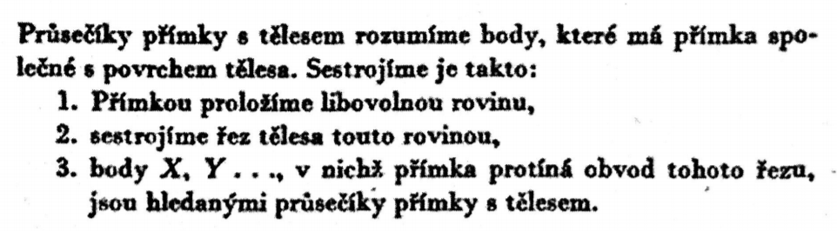
Často volíme rovino kolmou k průmětně, protože řez touto rovinou se snadno rýsuje – viz. minulé hodiny.
- HRANOL
ÚLOHA: Sbírka str. 41, příklad 186:
- Narýsujeme zadané hodnoty
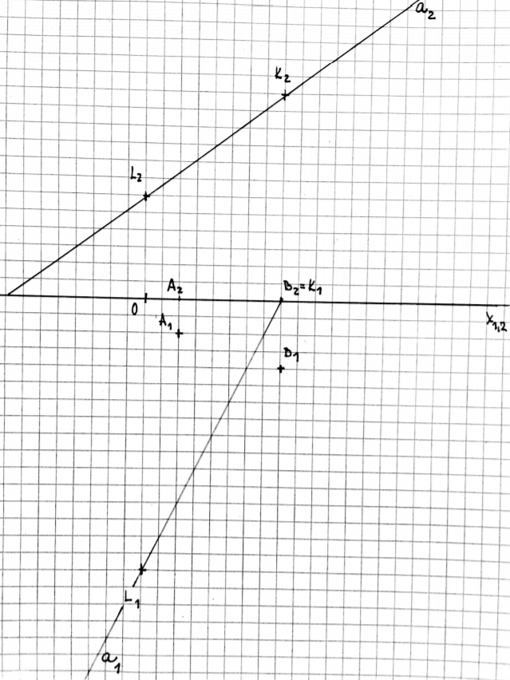

… a dorýsujeme půdorys a nárys tělesa (umíme):
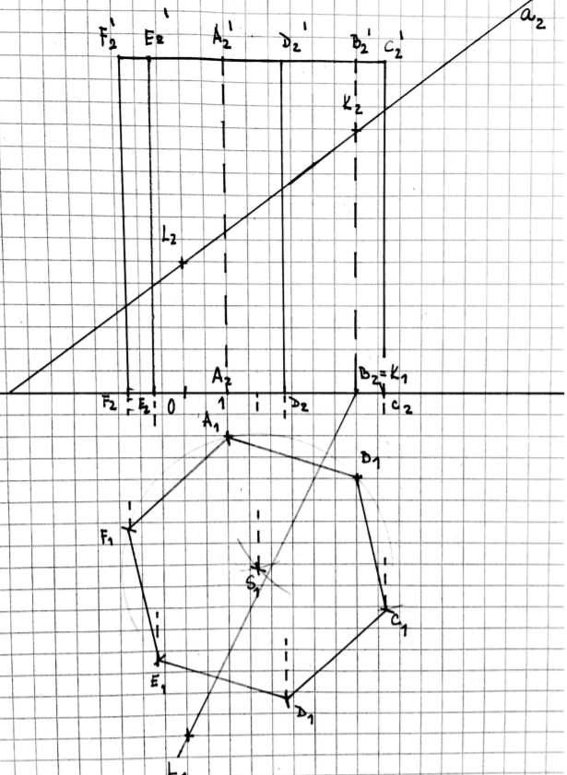

- Zvolíme vhodnou rovinu obsahující danou přímku
- Zvolila jsem rovinu kolmou k nárysně
- Sestrojíme řez tělesa touto rovinou (umíme)
- Nárysem řezu je úsečka a půdorysem pravidelný šestiúhelník. zeleně v obrázku
- Vše je hotovo bez jakékoli čáry navíc, pouze musíme popsat body řezu:
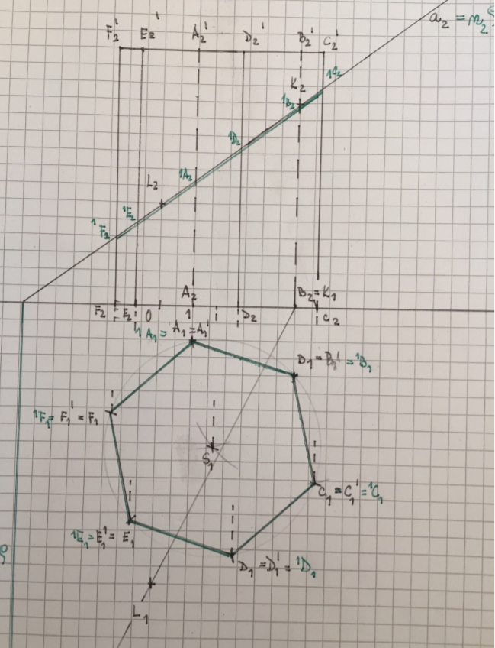

- Najdeme průsečíky obvodu řezu a dané přímky
- Jsou to body X, Y
- Znázorníme viditelnost úsečky vůči tělesu, RŮŽOVĚ V OBRÁZKU
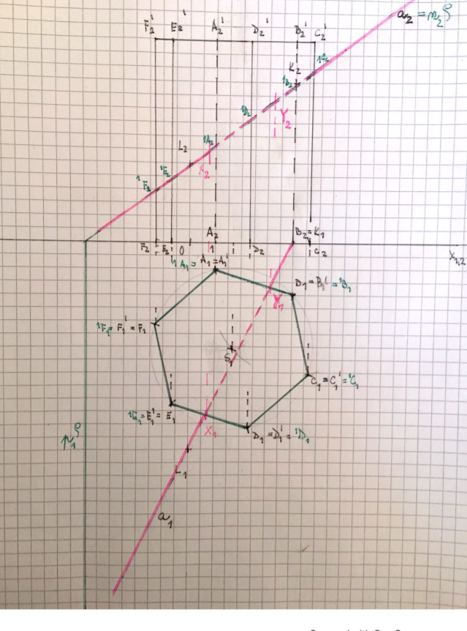

- JEHLAN
Pozn: konstrukce pravidelného pětiúhelníku se probírala v sextě, kdybyste si nevzpomněli, tak ji na internetu najdete.
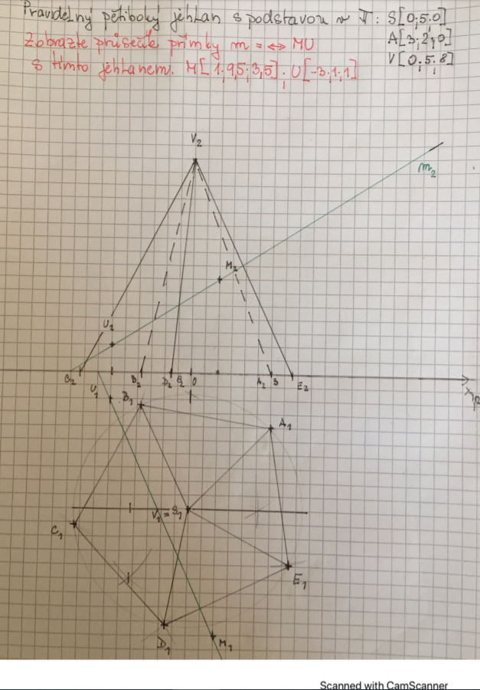

Najdeme řez rovinou kolmou k půdorysně obsahující danou přímku
- Řez najdeme přes průsečíky dané roviny s jednotlivými hranami (známe ze stereometrie) a to nejprve půdorys (body R, Q, W, Z – vytvoří úsečku W₁R₁) a přes ordinály i nárys (čtyřúhelník s danými vrcholy)
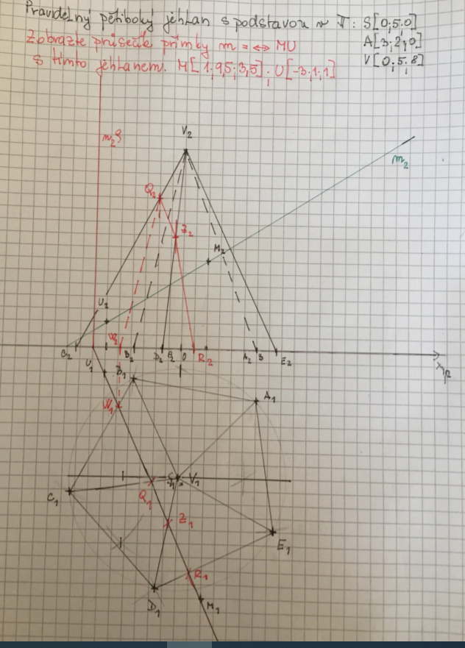

Najdeme průsečíky nárysů řezu a přímky (půdorys řezu je podmnožinou úsečky, tam nic zatím nenajdu)
- Onačíme průsečíky X₂, Y₂
- Přes ordinály najdeme jejich půdorysy na půdorysu přímce
- Označíme viditelnost
